Программа галерея для просмотра картинок, в папке с программой будет лежать папка с рисунками которые можно будет открыть и посмотреть, необходимо возле каждого рисунка реализовать возможность поставить ему оценку: 1, 2, 3, 4, 5
В папке может быть более одного рисунка, сделать с помощью Slider возможность переключаться между рисунками.
Реализовать кнопки следующий и предыдущий.

Добавить к предыдущему примеру возможность нескольких галерей, (в папке с программой будет не ограниченное количество папок с картинками)
Реализовать выбор просматриваемой папки через ListBox.
Добавить в Expander информацию о просматриваемом изображении.
Добавить возможность фильтровки изображений по рейтингу с помощью контрола ComboBox.
В итоге должно получиться нечто подобное:
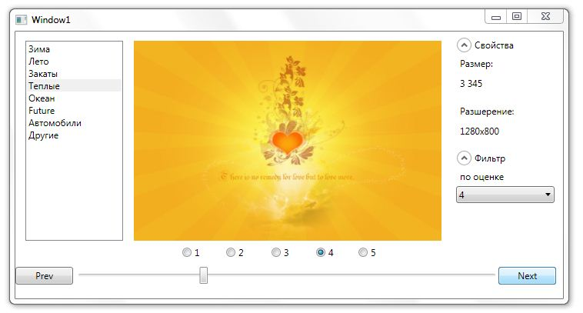
Не забывайте использовать элементы компоновки, они очень сильно упростят жизнь для вас.

